ÉCOLE DES PONTS PARISTECH SUPAERO (ISAE), ENSTA PARISTECH, TELECOM PARISTECH, MINES PARISTECH, MINES DE SAINT-ÉTIENNE, MINES DE NANCY, TÉLÉCOM BRETAGNE, ENSAE PARISTECH (FILIÊRE MP) ÉCOLE POLYTECHNIQUE (FILIÈRE TSI)
CONCOURS D'ADMISSION 2013
SECONDE ÉPREUVE DE PHYSIQUE
Filière PSI
(Durée de l'épreuve: 4 heures)
L'usage de la calculatrice est autorisé
Sujet mis à disposition des concours : Cycle international, ENSTIM, TELECOM INT, TPE-EIVP
Les candidats sont priés de mentionner de façon apparente sur la première page de la copie :
PHYSIQUE II - PSI.
L'énoncé de cette épreuve comporte 8 pages.
- Si, au cours de l'épreuve, un candidat repère ce qui lui semble être une erreur d'énoncé, il est invité à le signaler sur sa copie et à poursuivre sa composition en expliquant les raisons des initiatives qu'il aura été amené à prendre.
- Il ne faudra pas hésiter à formuler des commentaires pertinents (incluant des considérations numériques), même lorsque l'énoncé ne le demande pas explicitement. Le barème tiendra compte de ces initiatives ainsi que des qualités de rédaction de la copie.
ÉNERGIE ÉOLIENNE
L'énergie éolienne a été exploitée de tout temps (moulins à vent, bateaux à voiles, etc.) et représente un potentiel d'énergie énorme. Actuellement, la production d'électricité au moyen d'aérogénérateurs connaît une forte croissance et fait l'objet de nombreuses recherches. Les systèmes les plus répandus sont les éoliennes à axe horizontal, mais des éoliennes à axe vertical sont aussi développées. En effet, celles-ci s'adaptent mieux aux contraintes des turbulences engendrées en milieu urbain, leurs caractéristiques étant par exemple indépendantes de la direction du vent. Ce problème propose d'étudier le fonctionnement d'une telle éolienne de type Darrieus (voir figure 1), du nom de l'ingénieur
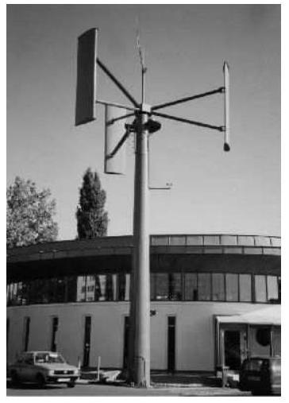
Figure 1 - Eolienne de type Darrieus.
français qui en déposa le brevet en 1931.
Dans la première partie, on s'intéressera à l'aspect aérodynamique de l'éolienne pour arriver à une estimation de son rendement énergétique. Dans la seconde partie, on étudiera le raccordement au réseau électrique. Les deux parties sont totalement indépendantes.
Les vecteurs sont surmontés d'une flèche (par exemple $\vec{a}$ ) et la norme du vecteur $\vec{a}$ est simplement notée $a$.
I. - Eolienne de type Darrieus
On supposera que les pales de l'éolienne sont quasiment planes et verticales. La surface qu'elles décrivent lors de leur rotation est un cylindre appelé «cylindre éolien», de hauteur $H$ et de rayon $R$ (voir figure 2). Dans tout ce qui suit, on supposera que l'écoulement de l'air est permanent et incompressible de masse volumique uniforme $ϱ$. La pesanteur est négligée dans tout le problème.
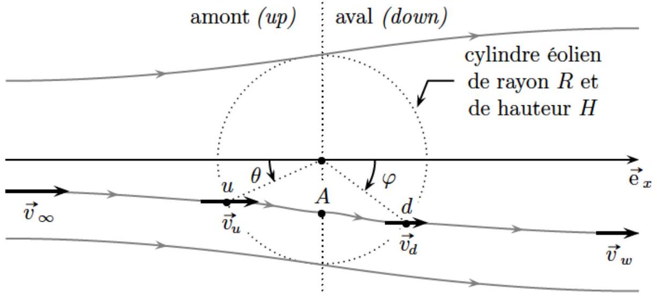
Figure 2 - Lignes de courant du vent (en gris) et trace du cylindre éolien (en pointillés) en vue de dessus. Le segment vertical en pointillés sépare les faces amont et aval du cylindre éolien. L'angle $θ$ de repérage sur la face amont est compris entre $−π/2$ et $π/2$. De même, l'angle $φ$ de repérage sur la face aval est compris entre $−π/2$ et $π/2$. Le sens positif est le sens trigonométrique (l'angle $θ$ est donc positif sur la situation représentée). On note ${\vec{e}}_{x}$ le vecteur unitaire parallèle à ${\vec{v}}_{∞}$ et de même sens que ${\vec{v}}_{∞}$.
En amont de l'éolienne, et loin de celle-ci, l'air arrive selon un champ de vitesse uniforme et horizontal ${\vec{v}}_{∞}$ avec la pression atmosphérique notée $P_{0}$. L'écoulement à travers l'éolienne est ralenti au niveau de la face amont ainsi qu'au niveau de la face aval. En un point $u$ de la face amont, caractérisé par l'angle $θ$, la vitesse de l'air est réduite à la valeur ${\vec{v}}_{u}$ De même, en un point $d$ de la face aval, caractérisé par l'angle $φ$, la vitesse de l'air est réduite à la valeur ${\vec{v}}_{d}$.
L'effet des pales étant de créer une discontinuité de pression, on introduit, pour la face amont du cylindre éolien :
$⋄P_{u^{+}}$, la pression en amont de la pale juste avant le point $u$;
$⋄P_{u^{−}}$, la pression en aval de la pale juste après le point $u$.
De même, pour la face aval du cylindre éolien, on introduit :
$⋄P_{d^{+}}$, la pression en amont de la pale juste avant le point $d$;
$⋄P_{d^{−}}$, la pression en aval de la pale juste après le point $d$.
À l'intérieur du cylindre éolien, la pression retrouve rapidement la valeur $P_{0}$. En aval et loin de l'éolienne, l'air retrouve la pression $P_{0}$ et possède un champ de vitesse uniforme ${\vec{v}}_{w}$ parallèle à ${\vec{v}}_{∞}$. On introduit un point $A$ situé loin des pales à l'intérieur du cylindre éolien sur la ligne de courant $u→d$. La vitesse du vent en ce point, notée ${\vec{v}}_{A}$, est supposée parallèle à ${\vec{v}}_{∞}$ pour simplifier. De même, ${\vec{v}}_{u}$ et ${\vec{v}}_{d}$ sont supposées parallèles à la vitesse ${\vec{v}}_{∞}$. Cette modélisation donne à la ligne de courant passant par $u,A$ et $d$ un aspect «tordu» avec des points d'inflexion en $u,A$ et $d$.
On rappelle l'équation de Navier-Stokes pour un écoulement incompressible de fluide newtonien :
$$ϱ\left[\frac{∂\vec{v}}{∂t}+(\vec{v}⋅\vec{grad})\vec{v}\right]=−gradP+ϱ\vec{g}+η△\vec{v}.$$
Données numériques
$⋄$ viscosité dynamique de l'air : $η=1,8⋅{10}^{−5} Pa⋅ s$;
$⋄$ masse volumique de l'air dans les conditions normales de température et de pression : $ϱ=1,3 kg⋅{ m}^{−3};$
$⋄$ rayon du cylindre éolien : $R=5,0 m$;
$⋄$ hauteur du cylindre éolien : $H=4,0 m$.
- 1 - Rappeler la définition et la signification du nombre de Reynolds d'un écoulement. Pour un vent de vitesse $U=60 km⋅{ h}^{−1}$, estimer le nombre de Reynolds à l'échelle de l'éolienne. Est-il légitime de considérer l'écoulement comme parfait?
- 2 - Justifier l'allure globale des lignes de courant.
- 3 - En justifiant son application, appliquer deux fois le théorème de Bernoulli (une fois de $−∞$ à $u^{+}$et une autre fois de $u^{−}$à $A$ ). En déduire la discontinuité de pression $P_{u^{+}}−P_{u^{−}}$ introduite par les pales de la face amont en fonction de $ϱ,v_{∞}$ et $v_{A}$.
- 4 - Expliquer pourquoi il n'est pas possible d'appliquer le théorème de Bernoulli entre les points $u^{+}$et $u^{−}$.
Pour les deux questions suivantes, on considère un fin tube de courant traversant le cylindre éolien au niveau du point $u$ (voir figure 3). Sa section orthogonale élémentaire au niveau du point $u$ a pour aire $dS_{u}$. Pour simplifier, on suppose que la vitesse de l'écoulement au voisinage du point $u$ est parallèle à ${\vec{e}}_{x}$. Le vecteur surface élémentaire associé à $dS_{u}$ est donc $\vec{dS_{u}}=dS_{u}{\vec{e}}_{x}$.
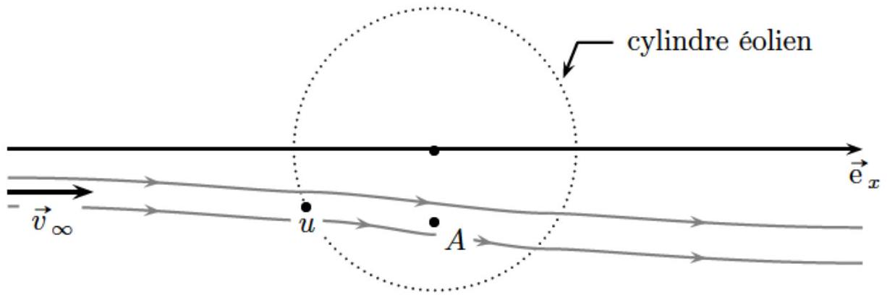
Figure 3 - Tube de courant élémentaire contenant le point $u$ (en gris) et trace du cylindre éolien (en pointillés) en vue de dessus.
- 5 - On considère le système fermé constitué d'une portion de ce tube de courant s'étendant de $u^{+}$à $u^{−}$à l'instant $t$. En faisant un bilan de quantité de mouvement sur ce système, déterminer la force ${dF}_{u}$ exercée par l'air sur l'élément de surface ${\vec{dS}}_{u}$ en fonction de $P_{u^{+}},P_{u^{−}}$ et ${\vec{dS}}_{u}$. Le raisonnement devra s'appuyer sur un schéma explicatif représentant le système à deux instants voisins $t$ et $t+dt$.
- 6 - On considère le système fermé constitué d'une portion de ce même tube de courant, mais s'étendant cette fois de $−∞$ à $A$. Pour le bilan de quantité de mouvement demandé, on pourra admettre que la résultante des actions de pression s'exerçant tout autour de cette portion de tube est nulle.
$⋄$ Expliquer ce qui permet d'affirmer que la résultante des actions de pression est nulle. Ce résultat est-il exact ou approché?
$⋄$ Faire un schéma explicatif et réaliser un bilan de quantité de mouvement sur ce système pour déterminer une deuxième expression de $d{\vec{F}}_{u}$ en fonction de $ϱ,dS_{u},v_{u},{\vec{v}}_{∞}$ et ${\vec{v}}_{A}$. En déduire une relation simple entre les normes des vitesses $v_{A},v_{u}$ et $v_{∞}$.
- 7 - Sur la face amont du cylindre éolien, on repère par l'angle $θ$ un élément de pale d'aire élémentaire $dA_{u}$. La force $d{\vec{F}}_{u}$ précédemment déterminée peut se décomposer comme
$$d{\vec{F}}_{u}=dT_{u}\vec{t}+dN_{u}\vec{n}$$
où le vecteur unitaire $\vec{t}$ pointe selon la vitesse de la pale (exprimée dans le référentiel terrestre) et le vecteur unitaire $\vec{n}$ pointe vers l'axe du cylindre éolien (voir figure 4). Exprimer $dT_{u}$ et $dN_{u}$ en fonction de $dF_{u}$ et de l'angle orienté $θ$.
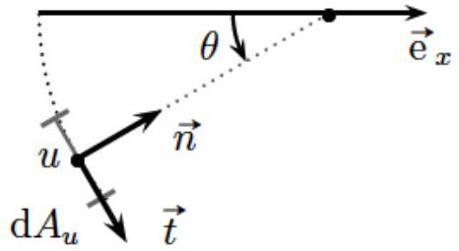
Figure 4 - Elément de pale de la face amont, d'aire $dA_{u}$ et dont la vitesse est colinéaire à $\vec{t}$ et de même sens que $\vec{t}$. Sa position est repérée par l'angle $θ$. Ce schéma est orienté dans le sens trigonométrique ( $θ$ est donc positif ici).
On note ${\vec{W}}_{u}$ le vecteur vitesse du vent au point $u$ dans le référentiel ( $u,\vec{t},\vec{n}$ ) lié à la pale et $W_{u}$ sa norme. On définit les coefficients aérodynamiques (sans dimension) $C_{T_{u}}$ et $C_{N_{u}}$ de la pale par :
$$dT_{u}=\frac{1}{2}ϱW_{u}^{2}\frac{σ}{2π} dA_{u}C_{T_{u}} \text{ et } dN_{u}=\frac{1}{2}ϱW_{u}^{2}\frac{σ}{2π} dA_{u}C_{N_{u}}$$
où $σ$ est un coefficient sans dimension appelé solidité de l'éolienne.
8- Exprimer le lien entre $dA_{u}$ et l'élément de surface $dS_{u}$. Projeter l'expression vectorielle $d{\vec{F}}_{u}=dT_{u}\vec{t}+dN_{u}\vec{n}$ sur la direction moyenne ${\vec{e}}_{x}$ de l'écoulement. En déduire la relation explicitant $dF_{u}$ en fonction de $σ,ϱ,θ,W_{u}, dS_{u},C_{N_{u}}$ et $C_{T_{u}}$. On ne cherchera pas à étudier les éventuelles conséquences des autres projections de cette relation.
- 9 - Montrer que l'on peut en déduire la relation :
$$\left(\frac{v_{u}}{v_{∞}}\right)×\left(1−\frac{v_{u}}{v_{∞}}\right)=\frac{σ}{8π}×{\left(\frac{W_{u}}{v_{∞}}\right)}^{2}×\left(C_{N_{u}}+C_{T_{u}}tan⁡θ\right).$$
La vitesse angulaire $ω$ de rotation de l'éolienne étant supposée constante, on note $\vec{U}$ la vitesse du point $u$ de la pale dans le référentiel du sol. On rappelle que le rayon du cylindre éolien est noté $R$. On définit le coefficient de vitesse de l'éolienne par $λ=\frac{ωR}{v_{∞}}$. On note $α_{u}=\left(−{\vec{W}}_{u},\vec{t}\right)$ l'angle d'attaque (angle entre l'opposé du vecteur vitesse du vent relatif et la direction de la tangente à la pale, voir figure 5).
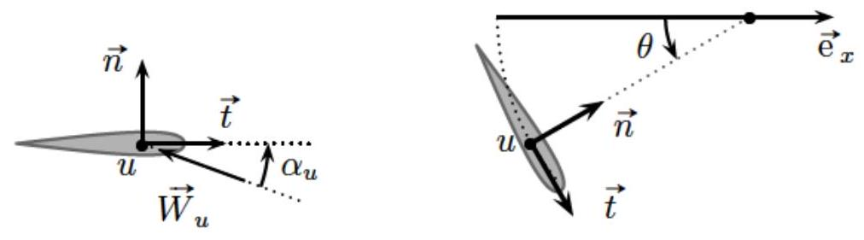
Figure 5 - Schéma de la pale et du repère ( $u,\vec{t},\vec{n}$ ) solidaire de la pale. La vitesse relative du vent ${\vec{W}}_{u}$ dans ce référentiel définit l'angle orienté $α_{u}=\left(−{\vec{W}}_{u},\vec{t}\right)$. Le sens positif est le sens trigonométrique (l'angle $α_{u}$ est donc positif dans la situation représentée).
10 - En utilisant la loi de composition des vitesses, déterminer l'expression du vecteur ${\vec{W}}_{u}$ en fonction de ${\vec{v}}_{u},ω,R$ et $\vec{t}$. En déduire les expressions de $sin⁡α_{u}$ et $cos⁡α_{u}$ en fonction de $v_{u}$, $W_{u},ω,R$ et $θ$, puis en fonction de $x=\frac{v_{u}}{v_{∞}},\frac{v_{∞}}{W_{u}},λ$ et $θ$ (il n'est pas utile d'expliciter la norme $W_{u}$ pour traiter cette question).
11- Pour des valeurs de $\left|α_{u}\right|$ inférieures à ${15}^{∘}$, on admet que les coefficients aérodynamiques ont les expressions approximatives suivantes :
$$C_{T_{u}}=−C_{D}+2π\sin^{2}⁡α_{u} \text{ et } C_{N_{u}}=2πsin⁡α_{u}cos⁡α_{u}$$
Dans la réalité, $C_{D}$ est une constante positive. Cependant, pour simplifier, on prendra $C_{D}=0$ dans tout le problème (profil de pale parfait). Exprimer $C_{T_{u}}$ et $C_{N_{u}}$ en fonction de $x,\frac{v_{∞}}{W_{u}},λ$ et $θ$ et montrer que $x=1−\frac{σλ}{4}cos⁡θ$.
Remarque. Une étude analogue menée sur la face aval du cylindre éolien permettrait de montrer que:
$$y=\frac{v_{d}}{v_{∞}}=1−\frac{3σλ}{4}cos⁡φ$$
12 - Montrer que $sin⁡α_{u}=\frac{xcos⁡θ}{\sqrt{x^{2}+λ^{2}−2xλsin⁡θ}}$. Le fonctionnement de l'éolienne est caractérisé par $λ=3,7$ et $σ=0,10$. Tracer la courbe donnant $sin⁡α_{u}$ en fonction de $θ$. Vérifier que l'angle d'attaque $α_{u}$ ne dépasse pas ${15}^{∘}$.
- 13 - On désigne par $dS_{m}=\frac{dS_{u}+dS_{d}}{2}$ la section orthogonale moyenne d'un tube de courant élémentaire intérieur au cylindre éolien où l'air possède la vitesse $v_{m}$. Exprimer les rapports $\frac{dS_{u}}{ dS_{m}}$ et $\frac{dS_{d}}{ dS_{m}}$ en fonction de $v_{u}$ et $v_{d}$.
- 14 - Dans la pratique, on constate que la section du tube de courant élémentaire varie peu et que l'on peut écrire $dS_{m}≃Rcos⁡(θ)dθdz$ et $dS_{m}≃Rcos⁡(φ)dφdz$. Montrer que la composante $dT_{u}$ de la force aérodynamique tangente à l'élément d'aire $dA_{u}$ de la pale dans la partie amont du cylindre éolien peut s'écrire :
$$dT_{u}=\frac{1}{2}ϱ\frac{σ}{2π}\frac{2Rv_{d}}{v_{u}+v_{d}}C_{T_{u}}W_{u}^{2} dθ dz$$
15 - Montrer que le moment $Γ_{u}$ par rapport à l'axe de rotation de l'éolienne des actions du vent sur les pales de la face amont du cylindre éolien se met sous la forme suivante :
$$Γ_{u}=ϱσHR^{2}v_{∞}^{2}\int_{−π/2}^{π/2}{ }\frac{yx^{2}}{x+y}\cos^{2}⁡(θ)dθ,\text{ où }x\text{ et }y\text{ ont été définis précédemment. }$$
Remarque. Une étude analogue menée sur la face aval donnerait le moment $Γ_{d}$ des actions du vent sur les pales de la face aval du cylindre éolien par rapport à l'axe de rotation :
$$Γ_{d}=ϱσHR^{2}v_{∞}^{2}\int_{−π/2}^{π/2}{ }\frac{y^{2}x}{x+y}\cos^{2}⁡(φ)dφ$$
16-Montrer que la puissance mécanique $P$ fournie par le vent à l'éolienne s'écrit :
$P=2ϱv_{∞}^{3}RHJ(k)$ avec $J(k)=k\int_{−π/2}^{π/2}{ }\left(1−\frac{k}{2}cos⁡ψ\right)\left(1−\frac{3k}{2}cos⁡ψ\right)\cos^{2}⁡(ψ)dψ$ et $k=\frac{σλ}{2}$.
- 17 - Déterminer le débit d'énergie cinétique $D_{E_{c}}$ dû au vent qui traverserait le cylindre éolien si l'éolienne était absente. Quelle est l'unité SI de $D_{E_{c}}$ ?
- 18 - Définir le rendement en puissance $β$ de l'éolienne et l'exprimer en fonction de $k$. Sachant que $J(k)=\frac{π}{2}k−\frac{8}{3}k^{2}+\frac{9π}{32}k^{3}$, tracer $β$ en fonction de $k$ (sur un intervalle pertinent de $k$ à justifier) et mettre en évidence une valeur $k_{\text{max }}$ pour laquelle le rendement est maximal. Donner la valeur numérique de ce rendement maximal $β_{\text{max }}$ et la comparer à la valeur du rendement maximal théorique d'une éolienne $β_{th}≃59\%$ (limite de Betz).
- 19 - Comment est modifiée la courbe de la question précédente si on tient compte du terme $C_{D}$ qui a été négligé depuis la question 11? Quelles sont les conséquences sur le rendement?
- $20$ - Pour un vent de vitesse $v_{∞}=40 km⋅{ h}^{−1}$, calculer la puissance $P$ récupérée par l'éolienne en supposant que celle-ci fonctionne avec un rendement de $30\%$. Si toute cette puissance mécanique est convertie en puissance électrique, combien de maisons peut-on alimenter avec une telle puissance? Justifier la réponse par des arguments numériques.
- 21 - Quelles critiques peut-on formuler sur le modèle d'éolienne développé dans cette partie?
FIN DE LA PARTIE I
II. - Raccordement au réseau électrique
La rotation à vitesse angulaire constante des pales de l'éolienne sous l'action du vent entraîne un circuit électrique mobile (non étudié dans ce problème) qui est le siège d'une force électromotrice constante $E$. L'onduleur, décrit dans cette partie, est un dispositif électrique asservi en fréquence destiné à produire, à partir de cette tension constante, un courant électrique alternatif susceptible d'être injecté dans le réseau de transport du courant industriel.
L'onduleur est constitué d'une source de tension continue parfaite de force électromotrice $E$ positive et de quatre interrupteurs $K_{n}$, avec $n∈\{1,2,3,4\}$, commandés électroniquement à partir d'une tension de commande $U_{cm}$ non représentée sur le schéma. La sortie de l'onduleur est connectée à une charge se comportant comme une source parfaite de courant $i_{s}$ (voir figure 6 ), ce courant étant une fonction continue du temps.
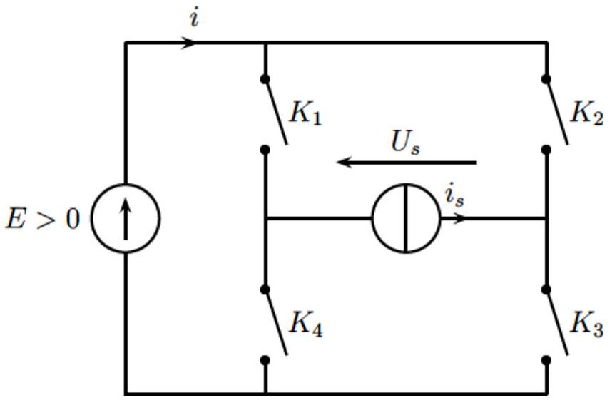
Figure 6 - Onduleur de tension à deux niveaux.
- 22 - Rappeler les définitions d'une source de tension parfaite et d'une source de courant parfaite.
23 - Compte-tenu de la nature de la source de tension $E$ et de la nature de la charge, quelles sont les contraintes d'ouverture et de fermeture des interrupteurs $K_{n}$ (on attend une justification)? Compléter le tableau suivant avec les mots «ouvert» ou «fermé».
 | $$K_{1}$$ | $$K_{2}$$ | $$K_{3}$$ | $$K_{4}$$
$$U_{cm}>0$$ | fermé | ouvert
$$U_{cm}<0$$ | ouvert | fermé

24 - La tension de commande $U_{cm}$ est générée par le montage de la figure 7, dans lequel l'amplificateur opérationnel est idéal. La tension $U_{0}$ est constante telle que $U_{0}∈\left[−U_{h};U_{h}\right]$, où $U_{h}>0$. La tension $U_{p}(t)$, appelée porteuse, est $T_{p}$-périodique et en dents de scie (suite de rampes montantes). Justifier que l'amplificateur fonctionne en régime de saturation en tension (on note $V_{\text{sat }}$ l'amplitude de la tension de sortie dans ce cas).
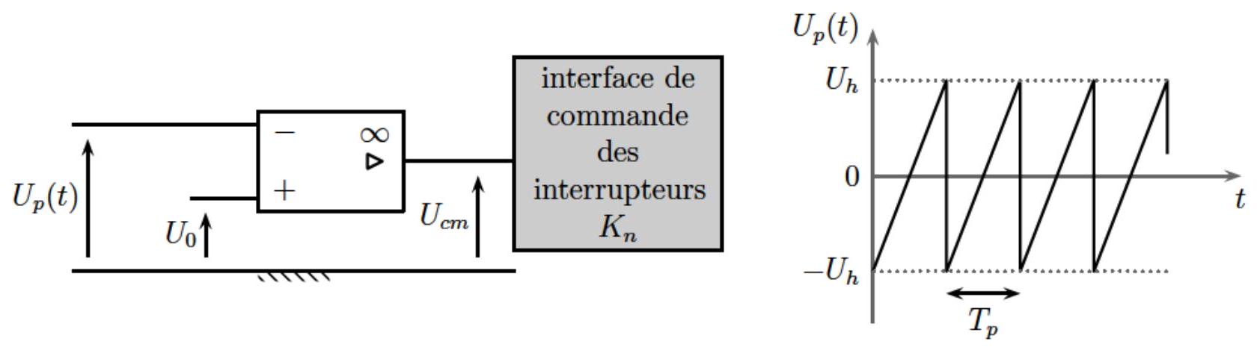
Figure 7 - Circuit générant la tension $U_{cm}(t)$.
- 25 - On choisit $U_{0}⩾0$. Tracer la courbe représentant la tension $U_{s}(t)$ aux bornes de la charge en fonction du temps et préciser la valeur de sa période $T_{s}$.
- 26 - Sur une période $T_{s}$ de $U_{s}$, on note $t_{1}$ la durée où $U_{s}>0$. Le rapport cyclique est défini par $α=\frac{t_{1}}{T_{s}}$. Exprimer la valeur moyenne $\left\langle U_{s}\right\rangle$ de $U_{s}$ en fonction de $α$ et $E$, puis en fonction de $U_{0},E$ et $U_{h}$. Quelles doivent être les valeurs de $α$ et $U_{0}$ si on veut que $U_{s}$ ait une moyenne nulle? On se placera dans ce cas dans la suite.
$27$ - Le développement en série de Fourier de la tension $U_{s}(t)$ ainsi générée s'écrit :
$$U_{s}(t)=\sum_{n=1}^{∞}{ }\frac{2E}{nπ}\left[1−(−1)^{n}\right]sin⁡(nωt) \text{ avec } ω=\frac{2π}{T_{s}}.$$
Représenter graphiquement le spectre en amplitude de cette tension. Ce spectre est-il satisfaisant en vue d'un raccordement de $U_{s}$ au réseau de distribution électrique? Si ce n'est pas le cas, quels en sont les défauts et quelles conséquences néfastes peut-il y avoir?
- 28 - La charge est constituée d'une bobine d'inductance $L$ en série avec une résistance $R$. On pose $τ=\frac{L}{R}$. On étudie le régime $T_{p}$-périodique établi du montage. On note $−I$ la valeur de $i_{s}$ à $t=0$ et $+I$ sa valeur à $t=\frac{T_{p}}{2}$. Exprimer $i_{s}(t)$ pour $t∈\left[0;T_{p}/2\right]$ et pour $t∈\left[T_{p}/2;T_{p}\right]$ en fonction de $t,E,R,I,T_{p}$ et $τ$. En déduire l'expression de $I$ en fonction de $E,R,T_{p}$ et $τ$.
- 29 - Représenter les chronogrammes de $i_{s}$ et $i$.
- 30 - Dans la pratique, l'onduleur qui alimente la charge $\{$ résistance + bobine $\}$ est réalisé avec le montage de la figure 8. Les interrupteurs commandés $K_{n}$ sont des transistors idéaux unidirectionnels et le circuit contient également quatre diodes idéales $D_{n}$. Expliquer le rôle des diodes dans ce circuit.
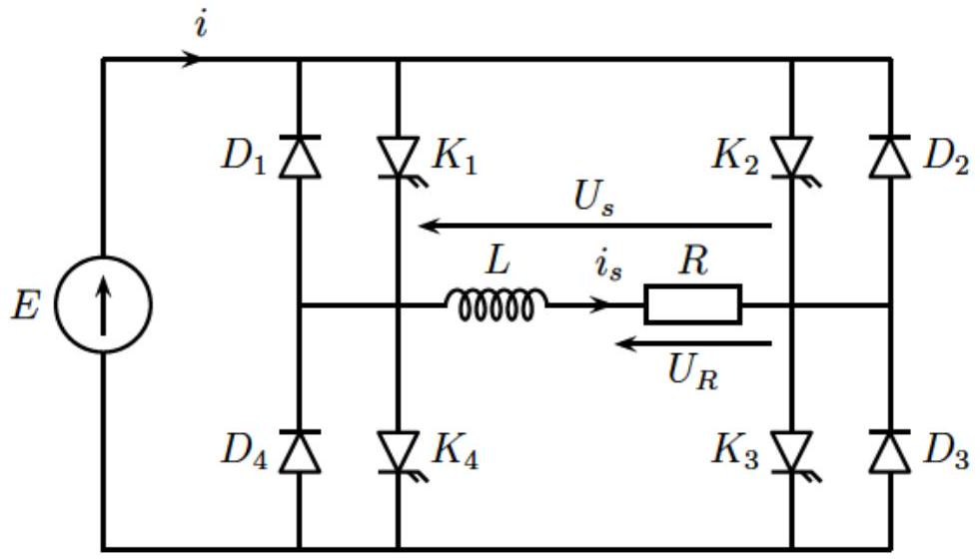
Figure 8 - Réalisation pratique d'un onduleur de tension à deux niveaux.
- 31 - Le rôle de la bobine est d'effectuer un filtrage. Les grandeurs soulignées désignent les grandeurs complexes associées aux grandeurs réelles sinusoïdales de pulsation temporelle notée $ω$. Déterminer la fonction de transfert complexe $\underline{H}=\frac{\underline{U_{R}}}{\underline{U_{s}}}$ de la branche {bobine + résistance} et faire apparaître dans son expression une pulsation caractéristique, notée $ω_{c}$, à exprimer en fonction de $τ$. Donner l'expression du gain $G(ω)$ et du déphasage $ϕ(ω)$ associés à $\underline{H}$.
- 32 - Donner le développement en série de Fourier de $U_{R}(t)$. En déduire le spectre en amplitude de la tension $U_{R}$ et le représenter graphiquement. En quoi ce spectre est-il meilleur que celui de $U_{s}$ pour un éventuel raccordement au réseau de distribution électrique?
FIN DE LA PARTIE II
FIN DE L'ÉPREUVE

